No.**2016**-**04**

20１5年12月2日 発行

**自治労市立旭川病院労働組合〈教宣部〉**

自治労市立旭川病院労働組合〈教宣部〉



**旭川市病労**

*ｎｅｗｓ*

*ｎｅｗｓ*

**みんなで情報を共有しよう！！**

**当局に要求書を提出しました!!**

**働きがいのある職場づくりに取り組みます**

**10月22日に経営陣(以下当局)から提案された病棟再編成に係る勤務形態の変更について職場アンケートで意見集約し回答・要求しました。**

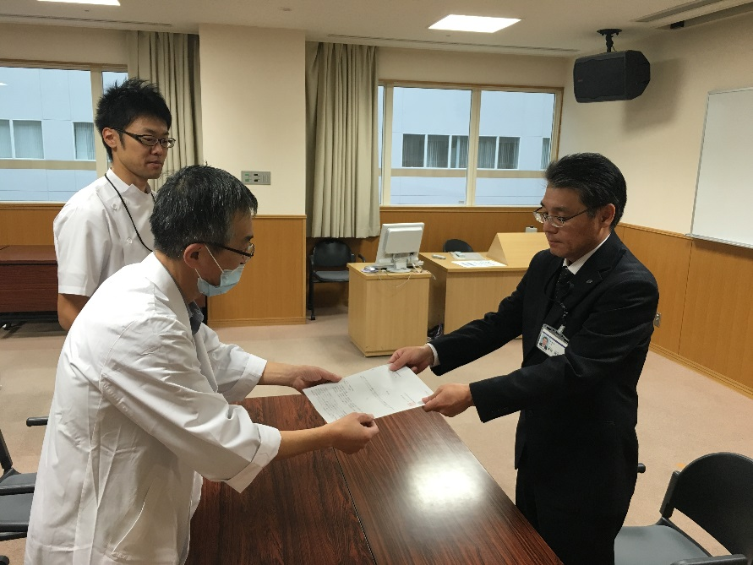

要求書を渡す濱岸書記長と中村執行委員長

**病棟再編成は公立病院改革プランの本文にもある、コンパクトな病院経営をはかるために必要な変更と組合としても捉えています。しかし本件のみならず、今までの病棟再編成においても当局都合で推し進められ、ここまでに至る経過の説明や総括がなく、また、提案の内容やスケジュールが何回も変更され、現場にもおろさない。この様なトップダウンなやり方では職員のモチベーションは下がる一方であること。**

**２交代制勤務にしても、今回の提案書では新規導入部署についてあらためて協議しないと書かれており、そもそも提案書にのせる文章ではないし、労働条件の変更になりますので労使協議を要しないのはおかしい。ということを伝え要求書を渡しました。**

**当局からの回答がありましたら、みなさんにお知らせいたします。時間は限られていますが、出来るだけ議論を深めていきたいと思っています。よろしくお願いいたします。**

～ご意見は 自治労市立旭川病院労働組合書記局(管理棟5F(内線 5899 22-3500))まで～